Na temelju odredbi članka 18. Zakona o turističkim zajednicama i promicanju hrvatskog turizma (NN 52/19, NN 42/20) i članka 24. Statuta Turističke zajednice Grada Omiša (Službeni glasnik Grada Omiša 5a/2020, 8/2024, 8/2025), Turističko vijeće Turističke zajednice Grada Omiša na 13. sjednici održanoj dana 15. lipnja 2026. donosi
ODLUKU
- visini potpora turističkim agencijama za financiranje troškova sudjelovanja na radionicama / workshop-ovima
Odobrava se potpora turističkim agencijama za financiranje troškova sudjelovanja na radionicama / workshop-ovima u sljedećim iznosima:
- TURISTIČKA AGENCIJA RUŽMARIN d.o.o. za sudjelovanje na radionici seli Croatia, Sarajevo u iznosu od 500,00 eura
- TURISTIČKA AGENCIJA RUŽMARIN d.o.o. za sudjelovanje na radionici Sell Croatia, Prag u iznosu od 900,00 eura
S korisnicima potpora iz točke l. bit će sklopljen Ugovor o financijskoj potpori za sudjelovanje na radionicama / workshop-ovima.

III
Ova Odluka stupa na snagu danom donošenja.
Urbroj: 34-5/26
Omiš, 15. 6. 2026.
PREDSJEDNIK

TURISTIČKE 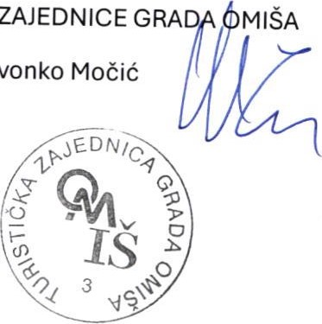
ZAJEDNICE
Zvonko

